

BOLETIN DE MAYO 2024

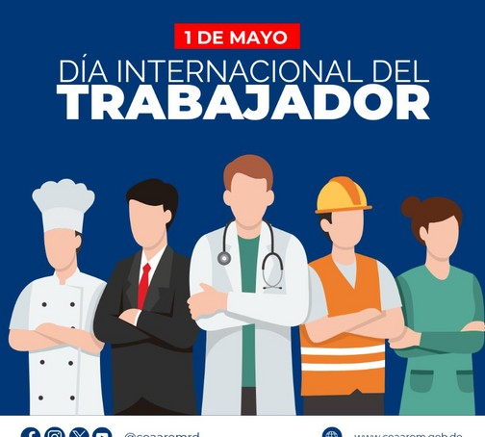*El 1 de mayo se celebra el Día Internacional de los Trabajadores.*

**1**

**DÍA INTERNACIONAL DE LOS TRABAJADORES**

*¡Feliz Día del Trabajador a todos los que construyen, crean y hacen posible el progreso cada día!* 🤩

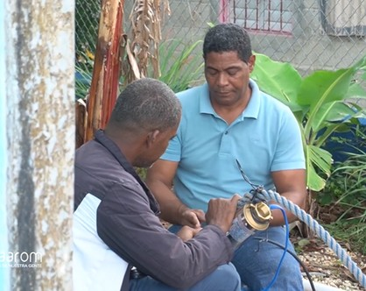

**REUNIÓN JUNTO A REPRESENTANTES DE LA DIRECCIÓN GENERAL DE ÉTICA E INTEGRIDAD GUBERNAMENTAL DIGEIG.**

**2**

*El equipo técnico de COAAROM instalan bomba en la estación de bombeo del sector Juan Pablo Duarte del municipio de Villa Hermosa, La Romana.*

La Corporación de Acueducto y Alcantarillado de La Romana COAAROM informa al municipio de Villa Hermosa que, la estación de bombeo del sector Juan Pablo Duarte se encuentra en funcionamiento, esta había sufrido daños debido a un alto voltaje producido en esta comunidad ocasionando que nuestros equipos salieran de circulación provocando que el servicio de agua estuviera afectado.

COAAROM siempre se mantuvo enviando camiones cisterna para abastecer toda la comunidad de Juan Pablo Duarte, en el día de ayer nuestro equipo técnico de electromecánica realizo trabajos de lugar y fue restablecido el servicio, así como también se instalaron nuevos equipos para que esta comunidad reciba el preciado líquido.

*Continúan las lluvias y debido a las precipitaciones que están ocurriendo en la cuenca alta del río nos hemos visto obligados a reducir la producción de agua en la represa (Río Chavón).*

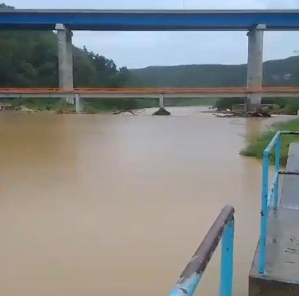

**3**

**PRECIPITACIONES EN LA CUENCA ALTA DEL RÍO CHAVON**

*La turbidez sigue sobrepasado por mucho y en esas condiciones es imposible potabilizar toda el agua producida.*

*Nuestros camiones cisternas se encuentran abasteciendo cada sector afectado. COAAROM llama a los ciudadanos a hacer uso muy limitado de agua.*

**FUNCIONAMIENTO EL POZO 6 DE ESPINILLO**

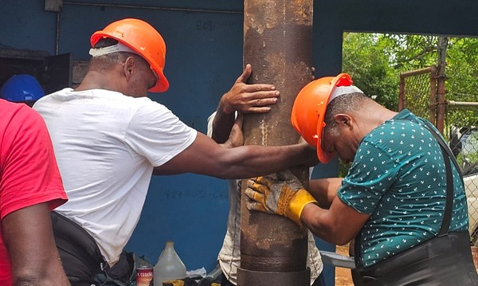

**4**

*Hemos puesto en funcionamiento el Pozo 6 de Espinillo, asegurando un suministro óptimo para la comunidad del municipio de Villa Hermosa y mejorando aún más la calidad del servicio de agua de toda la zona.*

**5**

**OPERATIVO CAMIÓN CISTERNA**

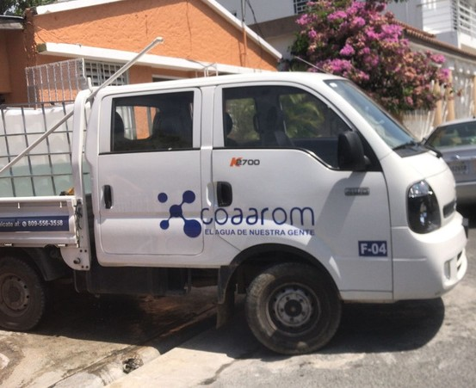Desde el Departamento de Atención a la Comunidad, hemos puesto en marcha un operativo para suministrar agua a los sectores afectados mediante camiones cisterna. 🚛💧💦

Queremos recordarles que este servicio es completamente gratuito. Pueden solicitarlo comunicándose al 829-222- 7751



@coaaromrd

[www.coaarom.gob.do](http://www.coaarom.gob.do/)

**DÍA DE LAS MADRES 6**

Hoy honramos a todas las madres valientes y amorosas que iluminan

nuestras vidas. Su dedicación y cariño son inigualables.

¡Feliz Día de las Madres!🌺

Desde el Departamento de Atención a la Comunidad, hemos puesto en marcha un operativo para suministrar agua a los sectores afectados mediante camiones cisterna. 🚛💧💦

**7**

**CORPUS CHRISTI**

Queremos recordarles que este servicio es completamente gratuito. Pueden solicitarlo comunicándose al 829-222- 7751

**AVISOS/ REPARACIÓN DE AVERÍAS**

